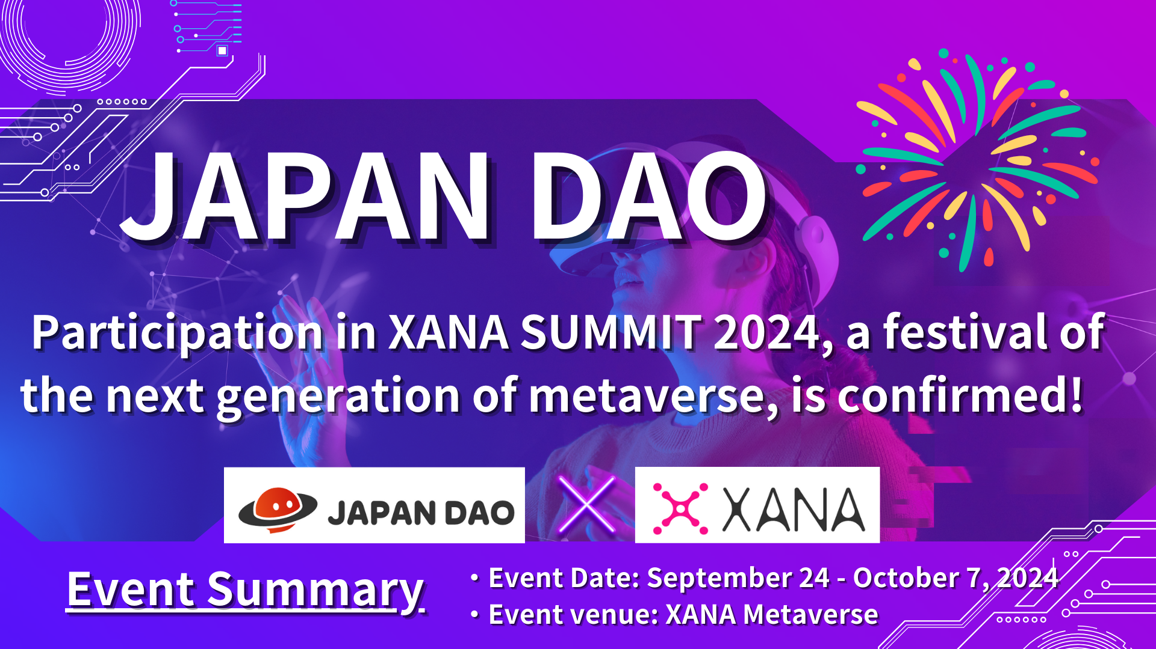

**JAPAN DAO Bergabung dengan Acara Metaverse Generasi Berikutnya 'XANA SUMMIT 2024!'**

**Halo semua!**

**Kami memiliki berita menarik untuk dibagikan hari ini. JAPAN DAO telah mengkonfirmasi partisipasinya dalam 'XANA SUMMIT 2024,' salah satu acara Web3 terbesar tahun ini.**

**Dalam artikel ini, kami akan memberikan pandangan mendalam tentang apa itu XANA SUMMIT 2024, pentingnya partisipasi JAPAN DAO, dan manfaat serta prospek masa depan yang diharapkan.**

**Silakan baca sampai selesai!**

# Apa itu XANA SUMMIT 2024?

Pertama, tonton video pengantar untuk XANA SUMMIT 2024. Video ini menyoroti gambaran umum dan daya tarik acara tersebut, memberikan Anda gambaran tentang pengalaman yang dapat Anda harapkan di metaverse.

XANA SUMMIT 2024 adalah festival generasi berikutnya yang diselenggarakan oleh XANA, sebuah platform yang menyediakan pengalaman AI, Web3.0, dan metaverse. Acara ini menggabungkan teknologi digital mutakhir dengan hiburan, dengan sorotan sebagai berikut:

* Diadakan selama dua minggu di metaverse.
* Peserta dari seluruh dunia berkumpul di ruang metaverse, bebas dari batasan lokasi fisik.
* Pameran teknologi terbaru, termasuk Web3.0, AI, dan hiburan.
* Partisipasi global dari proyek, perusahaan, DAO, selebriti, artis, kreator, dan komunitas.

XANA SUMMIT bukan hanya pameran teknologi; ini juga merupakan tempat untuk menjelajahi kemungkinan masa depan melalui interaksi, pembelajaran, dan hiburan di antara para peserta. Fakta bahwa acara ini diadakan di metaverse memungkinkan peserta untuk berinteraksi secara real-time di dalam ruang virtual dan berbagi pengalaman baru, yang membuatnya sangat menarik.

# Gambaran Umum Acara XANA SUMMIT 2024

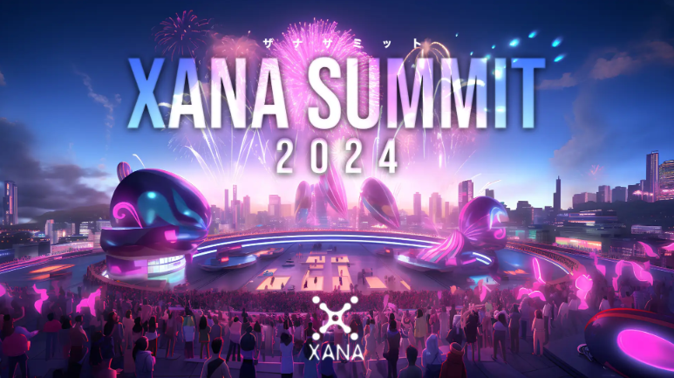

Sumber: XANA

## Gambaran Umum Acara

Nama Acara: XANA SUMMIT 2024  
Penyelenggara: XANA  
Tempat: XANA Metaverse  
Tanggal: 24 September 2024 - 7 Oktober 2024 (14 hari)

## Isi Acara

* Sesi diskusi oleh para pemimpin terkemuka: Diskusi tentang topik-topik terkini seperti Web3.0, AI, dan teknologi luar angkasa.
* Pameran perusahaan: Pameran interaktif produk dan layanan terbaru di dalam metaverse.
* Penampilan artis: Pertunjukan langsung musik, seni, dan pertunjukan.
* Jaringan: Acara untuk mendorong interaksi antara peserta dan pencocokan bisnis.

# Tentang XANA

XANA adalah platform metaverse Web3.0 canggih yang menggabungkan teknologi AI, metaverse, dan Web3.0, menawarkan 'diri lain' dan 'tempat lain' untuk semua orang.

Ini menyediakan dunia di mana siapa pun dapat dengan mudah membuat avatar, ruang, dan game, membeli dan menjual aset, dan mewujudkan potensi mereka dengan menjadi apa yang mereka inginkan.

## Fitur Utama

* Platform Metaverse: XANA menyediakan ruang virtual di mana pengguna dapat bermain atau berbisnis.
* NFT dan permainan: XANA menawarkan permainan Web3.0 menggunakan IP karakter terkenal, seperti NFTDuel, yang menampilkan kartu dari CryptoNinja, Ultraman, dan Astro Boy.
* Mata uang asli XETA: XETA adalah mata uang utama yang digunakan dalam metaverse XANA dan pasar NFT 'XANALIA.'
* Kolaborasi terkenal: Kolaborasi dengan karakter ikonik Jepang seperti CryptoNinja, Ultraman, dan Astro Boy.

# Koleksi NFT Utama dari XANA

## XANA: GENESIS

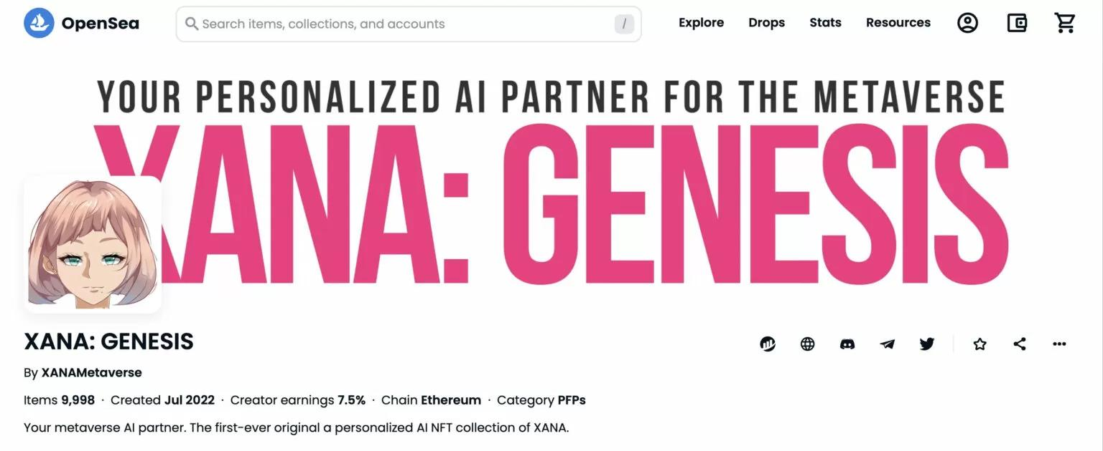

Koleksi NFT AI asli pertama dari XANA.

Berfungsi sebagai mitra AI di metaverse.

9.997 NFT dirilis (Mei 2023).

## XANA x BreakingDown NFT



Kolaborasi dengan hiburan seni bela diri, BreakingDown.

Ribuan avatar generatif unik.

Pemegang NFT dapat menggunakan avatar di metaverse XANA.

Dirilis pada 31 Maret 2023, dan habis terjual dalam 10 menit.

## XANA: LAND

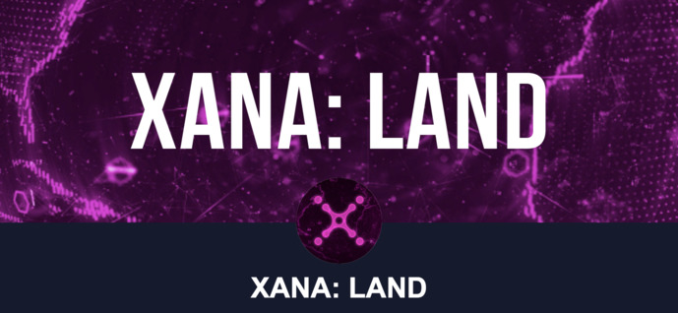

NFT tanah dalam metaverse XANA.

Tersedia dalam tiga ukuran: Biasa, Langka, dan Super Langka.

Pembeli dapat dengan bebas membuat konten seperti permainan dan acara.

## XANA: PENPENZ x CryptoNinja

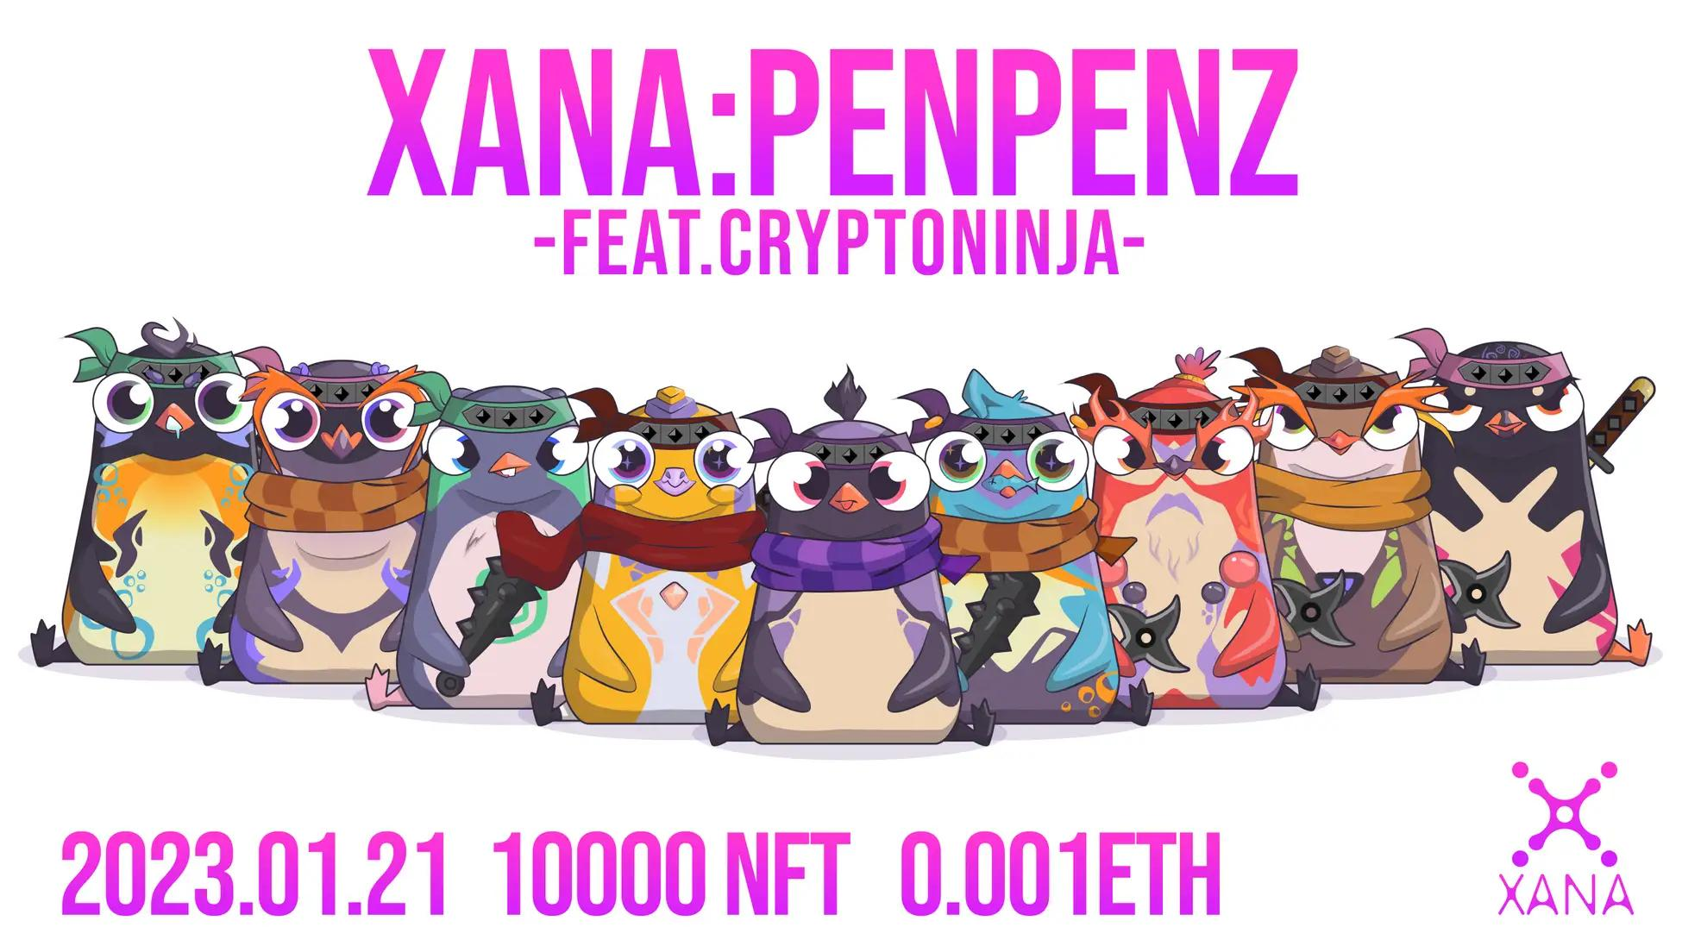

Kolaborasi dengan komunitas DAO terbesar di Jepang, CryptoNinja.

10.000 karakter penguin unik.

Diluncurkan pada 25 Februari 2023, didistribusikan dalam bentuk free mint.

# Makna dan Prospek Partisipasi JAPAN DAO dalam XANA SUMMIT 2024

## Alasan Utama Partisipasi

Alasan utama partisipasi JAPAN DAO dalam XANA SUMMIT 2024 adalah resonansi kuatnya dengan platform metaverse inovatif yang ditawarkan oleh XANA dan filosofi yang mengutamakan pencipta. Visi XANA sangat selaras dengan arah yang diinginkan oleh JAPAN DAO, menghadirkan kesempatan luar biasa untuk menciptakan pengalaman budaya baru bersama.

## Hasil yang Diharapkan dan Prospek Masa Depan

* Fusi teknologi digital dan seni: Pencipta JAPAN DAO akan menyediakan pengalaman budaya baru di dalam metaverse.
* Peningkatan pengakuan internasional: XANA SUMMIT menyediakan kesempatan untuk menyebarkan budaya Jepang dan teknologi blockchain ke seluruh dunia.
* Penciptaan peluang bisnis baru: Memperkuat kolaborasi dengan pemerintah lokal dan perusahaan untuk mengembangkan proyek lintas batas baru.

# Kesimpulan

Partisipasi JAPAN DAO dalam 'XANA SUMMIT 2024' adalah kesempatan luar biasa untuk menampilkan budaya Jepang kepada dunia melalui kekuatan metaverse dan teknologi digital.

Dengan menyelenggarakan acara ini di metaverse, memungkinkan interaksi waktu nyata dengan peserta dari seluruh dunia, menawarkan pengalaman budaya baru yang melampaui batas fisik.

JAPAN DAO diharapkan memanfaatkan acara ini untuk mengejar fusi teknologi digital dan seni, meningkatkan pengakuan internasional, dan menciptakan peluang bisnis baru.

Tetap diperbarui dengan berita terbaru dengan mengikuti akun resmi X dan Discord JAPAN DAO. Mari kita bersama-sama merasakan masa depan Web3!

Jika Anda tertarik dengan JAPAN DAO, silakan ikuti dan dukung 'JAPAN DAO Magazine' 💛

Akun X Resmi: https://twitter.com/japannftmuseum

Discord Resmi: https://discord.com/invite/japandao

Instagram Resmi: https://www.instagram.com/japannftmuseum/